Вакцинация коронавиусной инфекции в вопросах и ответах

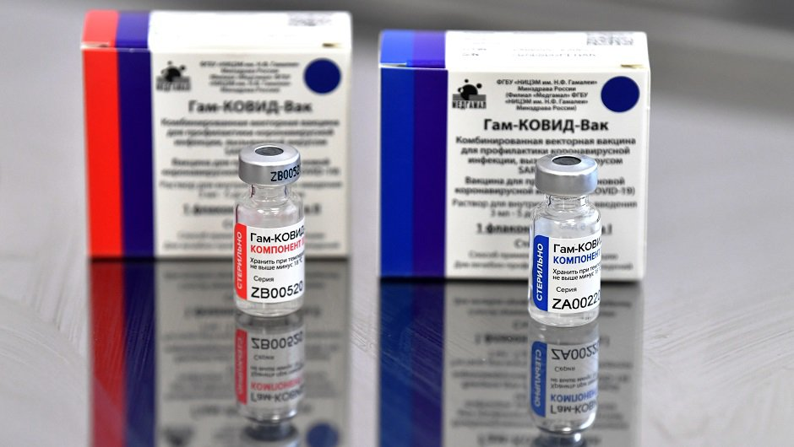

Спутник V или ЭпиВакКорона: что лучше?
Обе эти вакцины, хоть и предназначены для защиты от COVID-19, созданы с использованием разных технологий.
В основе вакцины Спутник V — человеческий аденовирус, который используется как переносчик генетической информации вируса SARS-CoV-2. После его попадания в организм в клетках начинается синтез и сборка вирусного S-белка. Именно из этого белка и состоят те самые, напоминающие корону, шипы на поверхности вируса, из-за которых вирус и получил свое название. Образование S-белка провоцирует развитие иммунного ответа, в организме синтезируются антитела, обеспечивающие защиту от вируса.
Информация о I и II фазах клинических испытаний этой вакцины, в которых изучается безопасность препарата и подбирается доза вакцины, опубликована в авторитетном научном журнале The Lancet. О серьезных побочных эффектах, связанных с введением вакцины, не сообщается.
Прививаться Спутником нужно в два этапа с перерывом в три недели. Вакцина двухкомпонентная, на первом и втором этапах в качестве вектора используются разные аденовирусы: сперва более редкий аденовирус-26, а потом более распространенный аденовирус-5.
Все дело в том, что аденовирусы могут и сами по себе вызывать разные заболевания и провоцировать формирование иммунного ответа. Векторный аденовирус может быть воспринят как «враг», который будет атаковаться антителами против него — из-за этого прививка может оказаться неэффективной. Чтобы снизить вероятность такого исхода, и используется двухэтапная вакцинация с применением аденовируса-26, вероятность контакта с которым в прошлом довольно мала. По оценкам производителей, эффективность вакцины Спутник V составляет около 92%.

ЭпиВакКорона сделана специалистами из новосибирского центра «Вектор» по иной технологии. Это пептидная вакцина, которая состоит из трех пептидов — коротких последовательностей аминокислот, соединенных с белком-носителем и адъювантом. Введение вакцины приводит к синтезу небольших фрагментов вирусных белков, которые и должны провоцировать формирование иммунного ответа.

Нужно ли ждать иностранные вакцины, чтобы привиться ими?
Среди наиболее перспективных вакцин можно выделить препарат от Pfizer/BioNTech, Moderna от Национальных институтов здравоохранения (NIH) США, а также аденовирусную вакцину от AstraZeneca и Оксфордского университета.
Строение первых двух вакцин сходно — это препараты на основе мРНК, которые впервые испытываются на людях. Их будущее в России туманно — скорее всего, они появятся в России не раньше 2022 года.
Вакцина от фармкомпании AstraZeneca устроена подобно Спутнику, однако в качестве основы для нее используется не человеческий аденовирус, а аденовирус шимпанзе. Процесс вакцинации состоит тоже из двух этапов, однако дважды вводятся одинаковые компоненты, а не разные.
Сейчас Научный центр Гамалеи и AstraZeneca начинают клинические испытания комбинированной векторной вакцины, в которой все компоненты будут усиливать эффект, обеспечивая большую защиту.

Кто может привиться от коронавируса?
Сейчас в России привиться могут граждане старше 18 лет, имеющие полис ОМС. Министерство здравоохранения разрешило использовать Спутник V для вакцинации людей старше 60 лет. Детям вакцинация пока не проводится. Записаться на прививку могут те, кто не болеет ОРВИ в настоящий момент, и не болел в течение двух недель до предполагаемой вакцинации.

Кому прививаться нельзя?
Временными ограничениями являются беременность и кормление грудью. Из-за того, что вакцина еще только введена в оборот, данных о безопасности ее использования в эти периоды недостаточно, а потому беременным и кормящим прививаться пока не рекомендуется.
Кроме того, от вакцинации нужно отказаться тем, кто страдает иммунодефицитами и аутоиммунными заболеваниями, а также сталкивался с серьезными аллергическими реакциями, например с анафилактическим шоком, при проведении других прививок. При обострении хронических заболеваний прививку тоже лучше отложить до того момента, пока состояние не стабилизируется (сахарный диабет, сердечно-сосудистые заболевания, ХОБЛ, любые аутоиммунные заболевания).

Нужно ли прививаться, если уже болел COVID-19?
Тем, кто уже перенес коронавирусную инфекцию, прививаться тоже можно. У ученых, однако, до сих пор недостаточно данных о том, сколько сохраняется иммунитет после COVID-19.
Исследования показывают, что концентрация защитных антител в крови со временем снижается — на это уходит как минимум 6–8 месяцев. Это указывает на то, что прививаться сразу после того, как вы оправились от болезни, скорее всего, не имеет смысла.

Как подготовиться к прививке и что нельзя делать после нее?
Специальной подготовки к вакцинации не требуется, нет и необходимости соблюдать ограничения уже после сделанной прививки — в инструкции к Спутнику V информация о них отсутствует.
Александр Гинцбург, Директор НИЦ микробиологии и эпидемиологии имени Гамалеи, специалисты которого занимались разработкой Спутника, сообщил, что целесообразно воздерживаться от спиртного в течение 3 дней после вакцинации.

Можно ли заболеть после прививки?
Ни одна вакцина не защищает от заболевания на 100%, а потому даже после прививки вероятность заразиться сохраняется.
Создатели вакцины Спутник V оценили эффективность препарата в 92%. Это значит, что у тех, кто прививался, вероятность заболеть на 92% ниже, чем у тех, кто не проходил вакцинацию.

Можно ли заразить окружающих после прививки?
Скорее всего, нет, однако экспериментальных данных, подтверждающих это, пока недостаточно. На формирование иммунитета уйдет 42 дня. Он появляется не мгновенно, частичная защита возникает уже после введения первой дозы.
После проведенной вакцинации необходимо продолжать соблюдать ограничительные меры — носить маску, держать социальную дистанцию, мыть руки, избегать посещения массовых мероприятий.
В том случае, если вакцина все же не будет предотвращать инфицирование, то привитый человек окажется способен заражать окружающих, сам перенося болезнь бессимптомно или в очень легкой форме.

Как долго будет действовать защитный эффект после вакцинации?
Пока неизвестно. Производители вакцины уверяют, что уже после первой дозы вакцины формируется частичный иммунитет. Введение обеих доз делает защиту более эффективной. При этом в инструкции к препарату Спутник V говорится, что «защитный титр антител в настоящее время неизвестен. Продолжительность защиты неизвестна».
Ученые предполагают, что прививка будет действовать дольше, чем иммунитет, приобретаемый естественным путем после перенесенной болезни. Точную продолжительность еще предстоит выяснить, однако Александр Гинцбург говорил о защите, длящейся 2 года, — это может быть и преувеличением.
Исследователи, не принимавшие участие в разработке вакцины, отмечают, что, скорее всего, привиться Спутником второй раз будет нельзя — антитела против аденовирусного вектора, которые появятся в организме после первого цикла вакцинации, будут атаковать аденовирус, мешая компонентам прививки проникать в клетки. Также — как минимум, до появления результатов соответствующего исследования, — не следует прививаться ЭпиВакКороной после Спутника или наоборот.

Защищает ли антиковидная вакцина от других вирусов и инфекций?
Нет, вакцинация Спутником V не способна защитить от других заболеваний, например, от гриппа. Верно и обратное — вакцины, обеспечивающие защиту от других вирусных инфекций, не предотвращают заражение вирусом SARS-CoV-2.

Как подготовиться к прививке?
При подготовке к вакцинации против СOVID-19 проведение лабораторных исследований на наличие иммуноглобулинов классов G и М к вирусу SARS-СoV-2 не является обязательным. За день до вакцинации желательно отказаться от спиртных напитков, в день прививки стоит ограничить посещение бань, бассейнов и саун, избегать переохлаждения, физических нагрузок, в том числе отложить интенсивные тренировки на ближайшие пару дней после введения препарата. Также в этот период рекомендуется избегать скопления людей и контакта с заболевшими.

Нужна ли самоизоляция до или после прививки от коронавируса?
Роспотребнадзор рекомендует соблюдать самоизоляцию до вакцинации. Самоизоляция после вакцинации не требуется. Вакцина не содержит патогенный для человека вирус, вызывающий COVID-19, поэтому заболеть и заразить окружающих после прививки невозможно.

Какие побочные эффекты могут быть после прививки?
После вакцинации в первые-вторые сутки могут развиваться кратковременные общие (непродолжительный гриппоподобный синдром, характеризующийся ознобом, повышением температуры тела, артралгией, миалгией, астенией, общим недомоганием, головной болью) и местные (болезненность в месте инъекции, гиперемия, отёчность) реакции. Реже отмечаются: тошнота, диспепсия, снижение аппетита, иногда – увеличение регионарных лимфоузлов. Эти явления обычно проходят в течении 2-3 дней. После вакцинации препаратом "ЭпиВакКорона" возможны местные реакции: боль в месте введения, припухлость, которые проходят через 2-3 дня и кратковременное повышение температуры тела не выше 38,5.

Нужно ли делать анализ на антитела или ПЦР на наличие коронавируса перед вакцинированием?
При подготовке к вакцинации против СOVID-19 проведение лабораторных исследований на наличие иммуноглобулинов классов G и М к вирусу SARS-СoV-2 не обязателен. При наличии положительного эпидемиологического анамнеза у вакцинируемого (контакт с больными с инфекционными заболеваниями в течение последних 14 дней), а также при наличии какого-либо симптома заболевания в течение последних 14 дней необходимо проведение ПЦР.

Что такое «Гам-КОВИД-Вак» вакцина?
«Гам-КОВИД-Вак» — вакцина, разработанная в Национальном исследовательском центе эпидемиологии им. Н.Ф. Гамалеи. Более известна под названием «Спутник V». Представляет из себя раствор для внутримышечного введения. Вводится двукратно, с интервалом в 3 недели. Иммунитет формируется на 42-й день после проведения первого этапа. Вакцина представляет собой рекомбинантные частицы аденовируса человека, в которых есть протеин S - белок оболочки коронавируса, в отношении которого вырабатываются антитела. Вакцина не содержит коронавирус, вызывающий COVID-19, поэтому заболеть после прививки невозможно.

Что такое «ЭпиВакКорона» вакцина?
«ЭпиВакКорона» — вакцина, разработанная Государственным научным центром вирусологии и биотехнологии «Вектор». Вводится двукратно, с интервалом в 2–3 недели. Иммунитет формируется через 35-40 дней после первой вакцинации. В большинстве вакцин, разрабатываемых против нового коронавируса, в качестве специфического антигена используется укороченный или полноразмерный поверхностный белок (S-белок). S-белок содержит иммуносупрессивные домены, которые могут ослабить иммунный ответ или вызвать иммунопатологию. Некоторые эпитопы белка способны индуцировать антителозависимое усиление инфекции. «Вектор» разработал вакцину на основе синтетических пептидов, индуцирующих защитный иммунитет, и не содержащую фрагменты, способные вызвать нежелательные реакции.

Что такое «КовиВак» вакцина?
«КовиВак» — вакцина, разработанная Федеральным научным центром исследований и разработки иммунобиологических препаратов имени М.П. Чумакова. В отличие от предшественников — «Гам-КОВИД-Вак» и «ЭпиВакКороны» — вакцина центра Чумакова содержит вирус, а не его фрагменты. При этом сам вирус деактивирован, то есть безопасен для человека. Вакцина вводится два раза с интервалом в 14 дней. Это классическая инактивированная цельновирионная вакцина.

Если пациент вакцинировался уже двумя компонентами, когда нужно будет вакцинироваться повторно?
Повторное вакцинирование не требуется. По мнению разработчиков вакцины «Спутник V» иммунитет сохраняется до двух лет.

Можно ли вакцинироваться людям старше 60 лет?
Люди старше 60 лет являются приоритетной группой для вакцинации против новой коронавирусной инфекции. Вакцина "ЭпиВакКорона": Вакцина «ЭпиВакКорона» успешно прошла открытое клиническое исследование ІII-IV фазы среди лиц в возрасте от 60 лет и старше. В результате исследований, показавших иммуногенность и высокую безопасность данного препарата для пожилых пациентов, вакцина «ЭпиВакКорона» получила разрешение на применение среди лиц старше 60 лет.

Если человек после первого этапа вакцинации заболел новой коронавирусной инфекцией, нужно ли делать второй этап?
В этом случае введение второго компонента не показано.

Можно ли вакцинироваться беременным?
Беременность и период грудного вскармливания являются противопоказаниями к вакцинации.

В случае если человек привился от гриппа (кори, гепатита и т.д.), возможно ли вакцинироваться против новой коронавирусной инфекции?
Вакцинация против новой коронавирусной инфекции возможна. Интервал между прививками должен составлять не менее 28 дней.

Можно ли делать прививку людям, имеющим в своем анамнезе онкологические заболевания?
Согласно инструкции по применению онкологические заболевания не являются противопоказаниями для вакцинации. Решения о вакцинации должно приниматься лечащим врачом в каждом конкретном случае.

Можно ли вакцинироваться людям, имеющим в анамнезе аллергию?
Гиперчувствительность к какому-либо компоненту вакцины или вакцине, содержащей аналогичные компоненты и тяжелые аллергические реакции в анамнезе согласно инструкции по применению являются противопоказаниями к вакцинации новой коронавирусной инфекции, в то же время аллергические реакции, не связанные с вакцинами или инъекционными лекарственными препаратами, такие как респираторная, пищевая, эпидермальная, инсектная аллергия — не являются противопоказанием к проведению вакцинации против COVID-19. Пациентам с аллергическими реакциями перед вакцинацией необходимо проконсультироваться с лечащим врачом.

Нужно ли носить маску после вакцинации от коронавируса?
После вакцинации следует соблюдать все правила профилактики. В том числе носить маску и сохранять социальную дистанцию.

